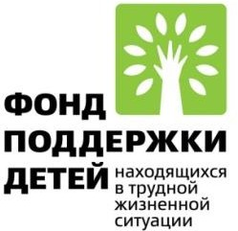
Государственное учреждение социального обслуживания «Красночикойский комплексный центр «Черёмушки»
Забайкальского края

Рекомендация для родителей в рамках
организации деятельности специализированной социальной службы
«Домашний микрореабилитационный центр»

Массаж с элементами гимнастики для детей до одного года

Комплекс от 1,5 до 3 месяцев – уравновешивание напряжения
До 3-х месяцев у ребёнка повышен тонус мышц-сгибателей, движения беспорядочны и хаотичны.

Цель: ослабить тонус сгибателей и помочь развиться отделам мозга, контролирующим эти движения.
Выкладывание на живот. Сработает защитный рефлекс, и ребёнок будет поднимать голову, заставляя работать мышцы спины |  | 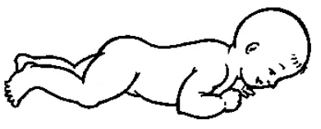
Поглаживающий массаж рук. |  | 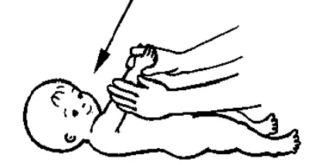
Поглаживающий массаж ног |  | 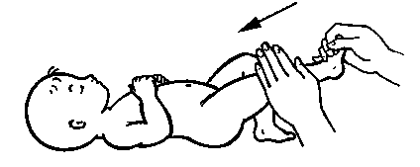
Массаж и рефлекторные упражнения для стоп |  | 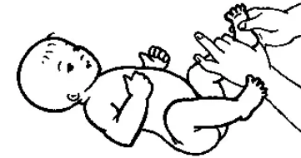
Поглаживающий массаж спины |  | 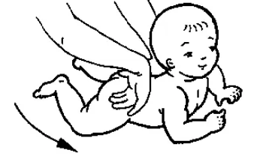
Поглаживающий массаж живота |  | 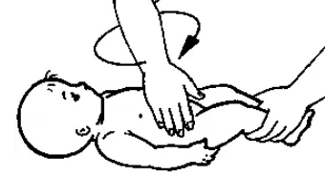
Разгибание позвоночника лёжа на боку |  | 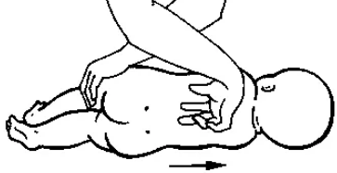
Рефлекторное ползание |  | 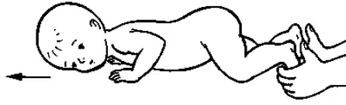
Комплекс от 3 до 4 месяцев – стабилизация тонуса
К этому возрасту исчезает повышенный тонус сгибателей рук, к 4 месяцу – ног, движения становятся более точными и свободными. С третьего месяца вводятся новые приёмы для массажа рук и ног – растирание (интенсивное поглаживание круговыми движениями), разминание (круговые и поступательные движения одновременно), вибрация (ритмичное сотрясение кожи). К этому комплексу переходят только в том случае, если тонус мышц-сгибателей снизился и позволяет выполнять пассивные движения.

Цель: стабилизировать тонус ног, развить ловкость рук и навыки изменения положения тела.
Массаж рук и ног. Начинать следует с поглаживаний, затем – растирание и разминание. Растирание выполнять сначала одним, потом двумя и тремя пальцами. Заканчивать снова поглаживаниями. |  | Массаж живота и стоп делается как в первом комплексе  Вибрационный массаж грудной клетки
Скрещивание рук на груди |  | 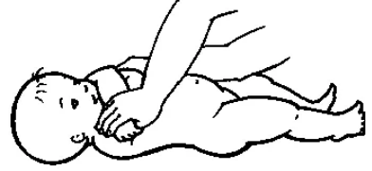
Поворот спины на живот |  | 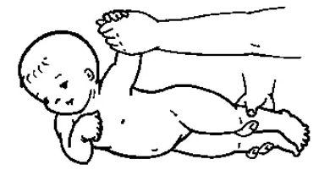
«Бокс» |  | 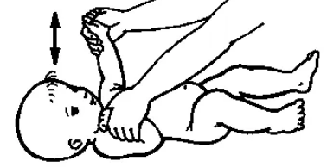

Комплекс от 4 до 6 месяцев – нормализация тонуса

В норме к 4-5 месяцам повышенный тонус сгибателей полностью исчезает, движения рук и ног становятся более свободными и целенаправленными. К предыдущему комплексу постепенно добавляются 5 упражнений. С 4 до 5 месяцев добавляют сгибание и разгибание ног и «парение на животе». С 5 до 6 месяцев – «скользящие шаги» и «парение на спине». Если ребёнок пытается приподняться со спины и падает, вводится упражнение «приподнимание верхней части туловища за отведённые в стороны руки.

Сгибание и разгибание ног  Парение на животе |  | 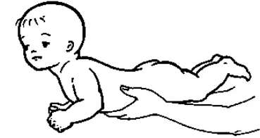
Скользящие шаги |  | 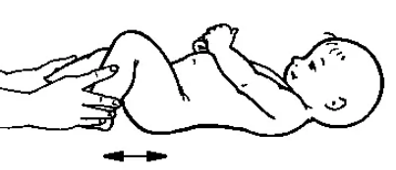
Парение на спине |  | 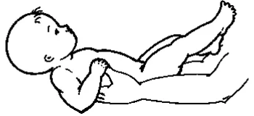
Комплекс от 6 до 9 месяцев – улучшение координации движений
К 6 месяцам ребёнок ползает, самостоятельно сидит и переворачивается на живот, и если потянуть его за руки, он сможет подтянуться и встать на ноги.
В этом возрасте руки и ноги можно уже не массировать, а массаж спины, живота и груди нужно разнообразить и сделать более энергичным. При этом можно использовать поглаживание, разминание, растирание и вибрацию. Упражнения для рук можно усложнять и делать их с кольцами, за которые малыш будет держаться сам.

Цель: научить ребёнка правильно ползать на четвереньках, развить ритмичность и координацию движений.
Комплекс от 9 до 12 месяцев – развитие самостоятельности
К 9 месяцам малыш может самостоятельно сесть из положения стоя, встать у опоры и уверенно ползать на четвереньках. С переходом к прямохождению во много раз возрастает нагрузка на позвоночник, поэтому необходимо продолжать массировать мышцы спины и живота.
Массаж спины:  поглаживание всей спины (2-3 раза)  растирание кончиками пальцев  разминание длинных мышц спины (можно использовать пощипывание)  завершить поглаживанием (2-3 раза) | Массаж живота:  поглаживания (круговое, встречное, косых мышц живота – каждое по 2-3 раза)  растирание кончиками пальцев  пощипывания вокруг пупка  все виды поглаживания (2-3 раза)
До начала выполнения массажа следует проконсультироваться с врачом и обсудить подходящие для вашего ребёнка массажные приёмы.
Выполняйте массаж, только если ребёнок здоров, он должен положительно реагировать на выполнение массажа. Если массаж неприятен, ребёнок демонстрирует негативную или болевую реакцию, следует прекратить массаж и обратиться к врачу за консультацией.

с. Красный Чикой
2024 год

